Exercicio 7 -

C/C ++ v1.17.5
C/C ++ Compile Run v1.0.50
C/C ++ Themes v2.0.0
CMake v0.0.17
Intelli Code
icons

Exercicio 8

Intelli Code - É uma extensão que utliza a inteligência artifical e o contexo do seu código para criar, e te oferecer autocompletes referentes ao código que está escrevendo.

Icons - Esta extensão cria ícones referentes a cada tecnologia que for usada no projeto, ajudando na organização e na melhor identificação do mesmo

Exercicio 9 -

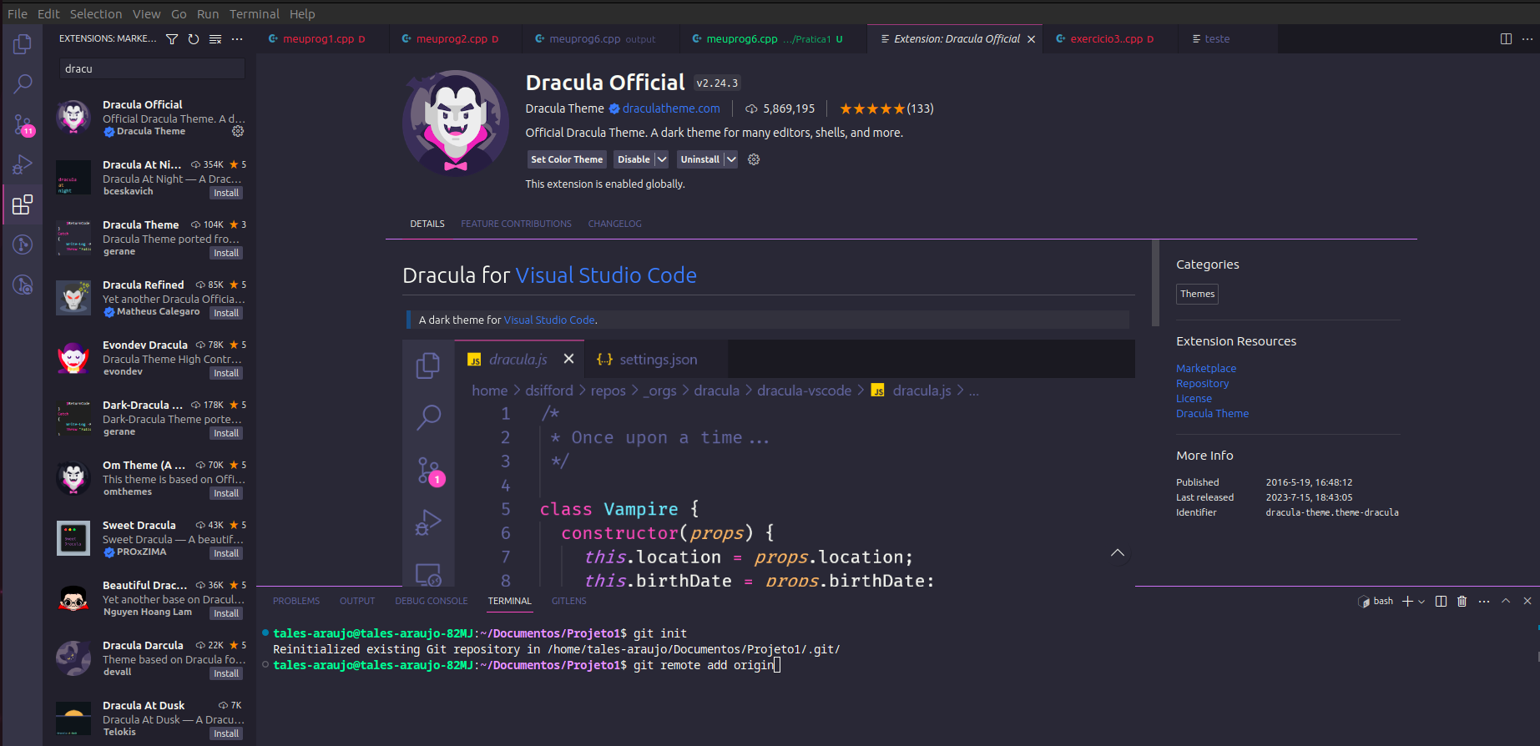
Ir na opção extensões e digita o nome do tema desejado e depois clicar em instalar.
Meu tema escolhido foi Rainglow.

